中国知网毕业设计（论文）管理系统操作手册
学生

同方知网数字出版技术股份有限公司

目录
前言 2
一、 系统登录 3
二、申报课题 4
三、 查看任务书 6
四、提交开题报告 6
五、提交毕业论文 7
六、 查看答辩安排 8

前言
中国知网大学生毕业设计（论文）管理系统是主要针对毕业设计教学环节的相关需求开发的云服务平台和标准化管理工具，实现了管理服务，在线沟通，备份存储等更方面功能，并与知网抄袭检测系统无缝对接，贯穿毕业设计（论文）教学环节的全部流程。各大高校可以通过大学生毕业设计管理系统，为教务处，院系等管理部门及指导教师和学生提供数字化，智能化，流程化，规范化的“一站式”专业服务，不仅能够帮助提高大学生毕业设计管理信息化水平，实现全流程，数字化的操作和管理，还能通过云服务平台实现学校历史数据的永久保存和后续使用。

系统登录
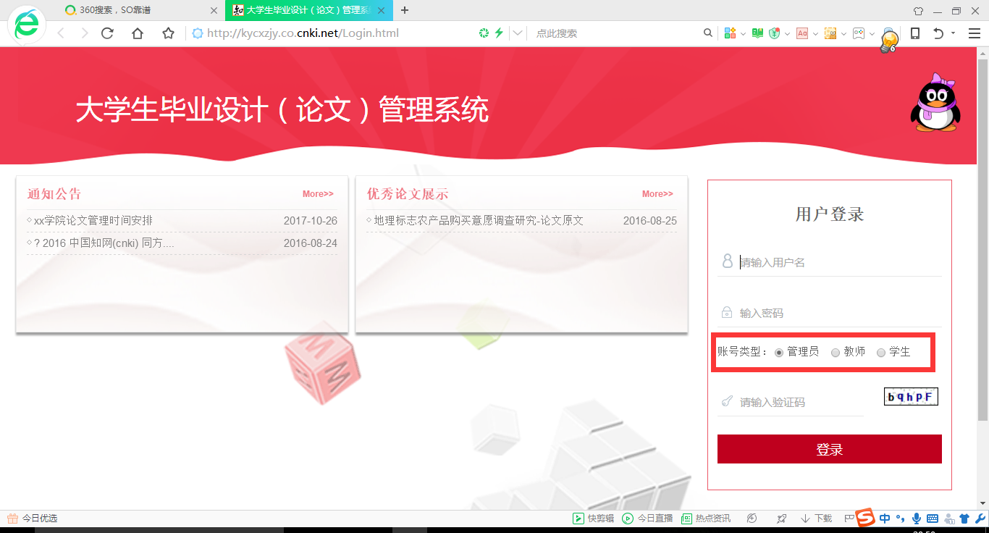
在右侧输入用户名，密码，验证码（用户名及密码为学号），选择角色“学生”，点击登录进入系统。
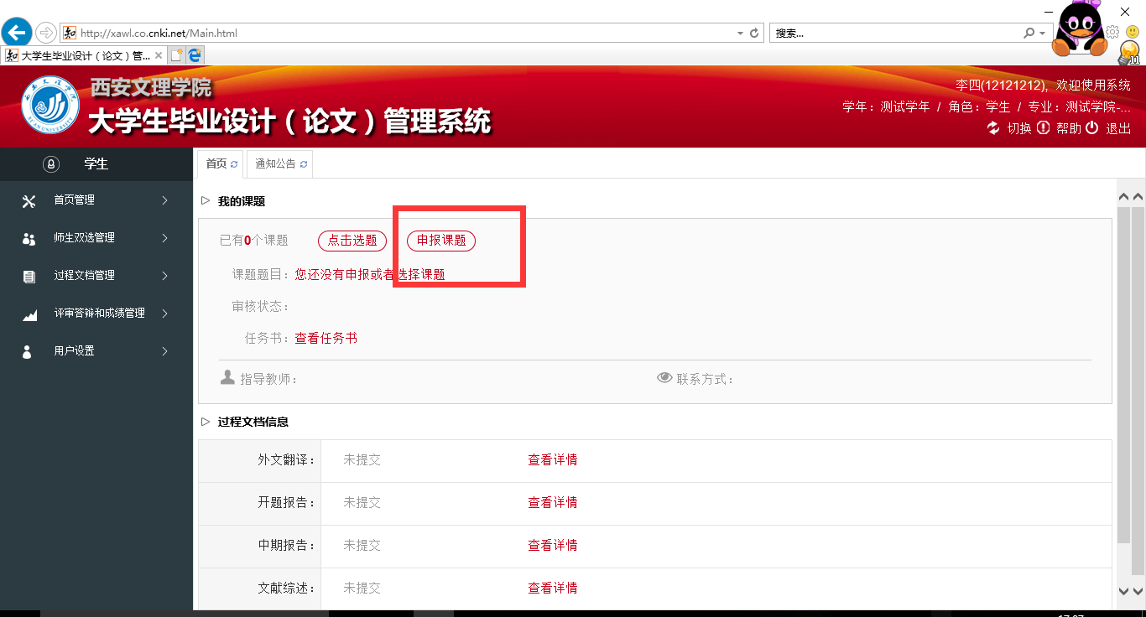

二、申报课题
请点击“申报课题”进入如下界面：
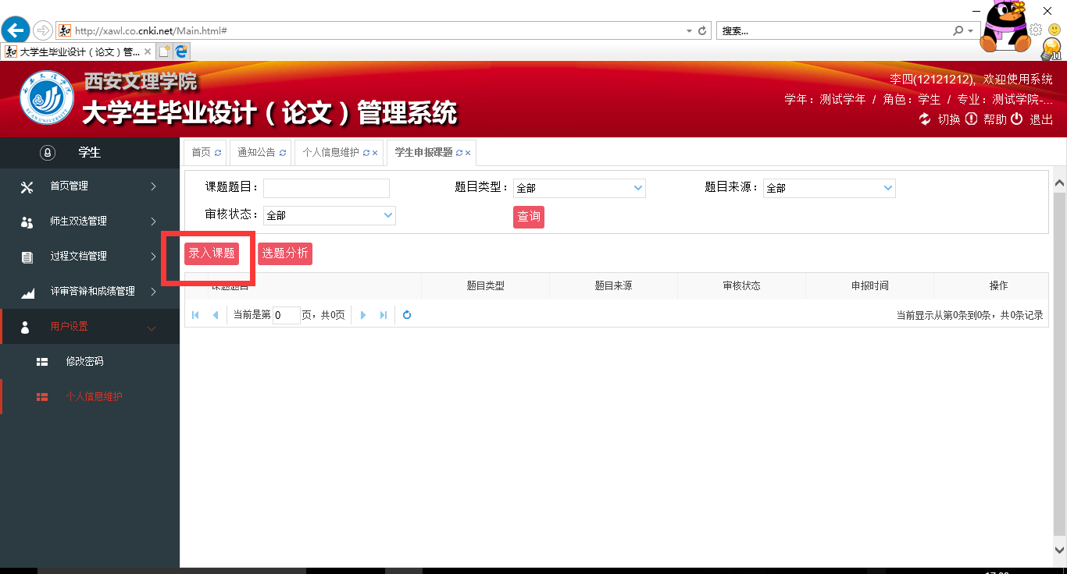
然后点击录入课题
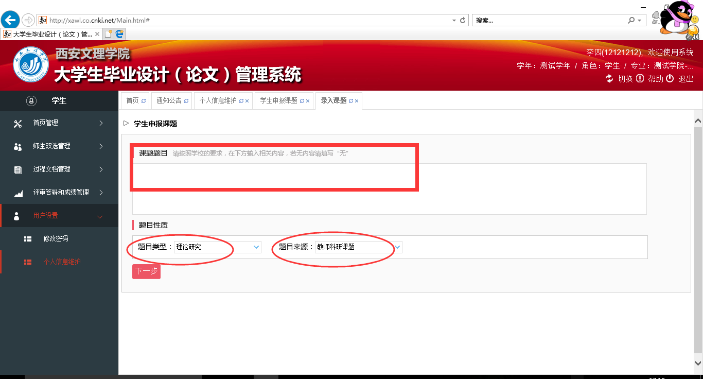
填写题目及选择课题类型及来源，然后点击下一步：
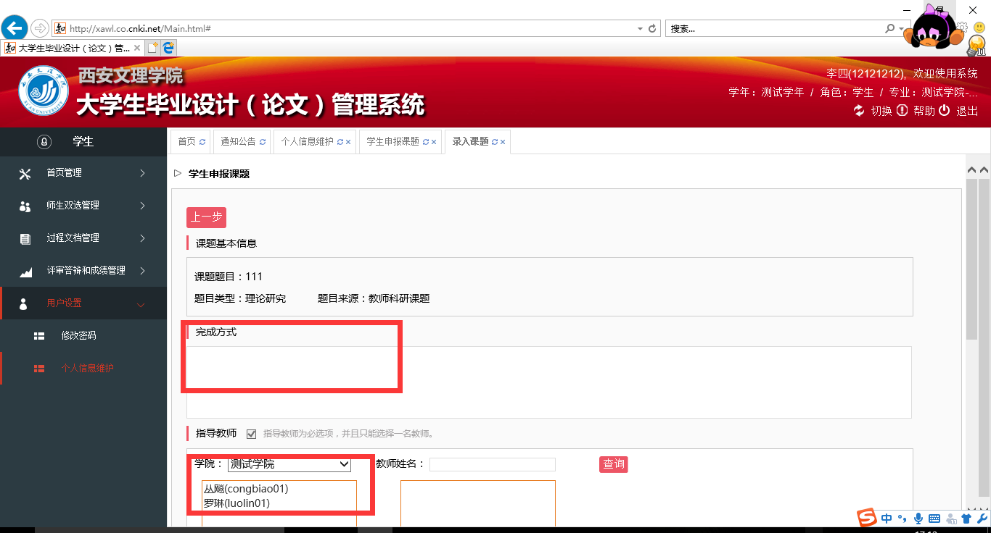
如课题类型及来源没有所需项，可在完成方式中手动添加，然后选择指导教师，然后点击添加课题。之后会看到等待指导教师审核：
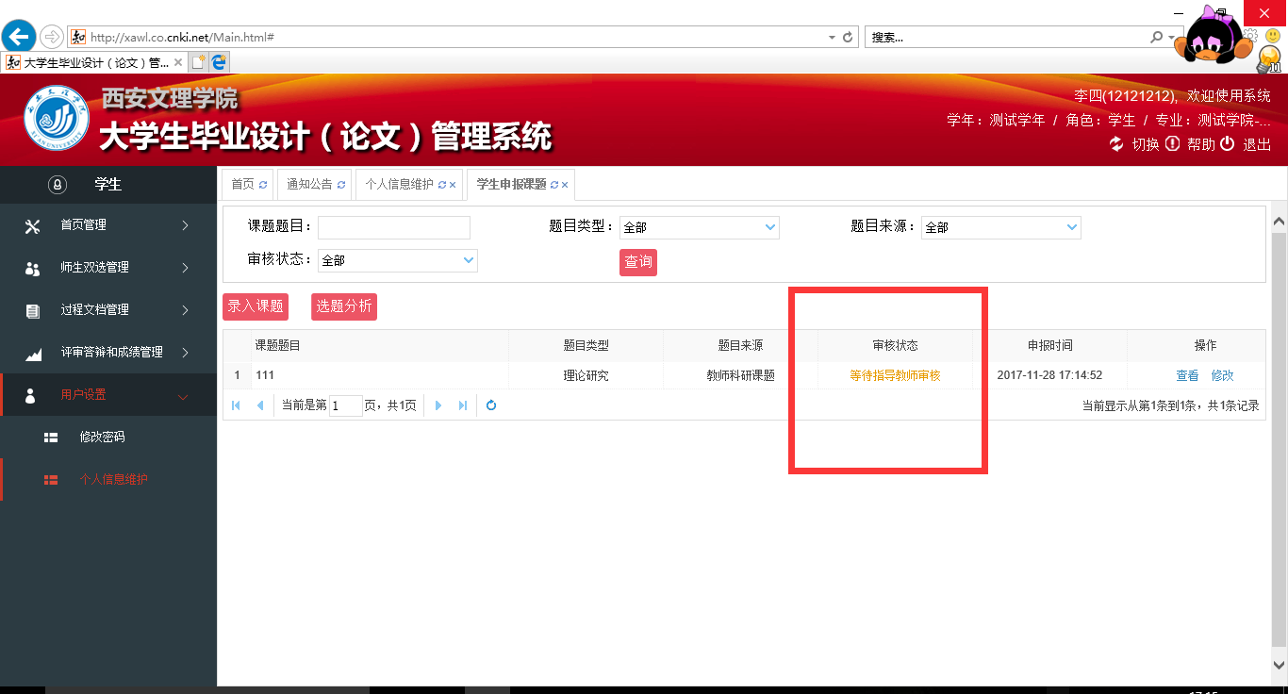
课题审核之前学生可随意修改，但学生不能修改指导教师审核通过或正在审核中的课题。

查看任务书
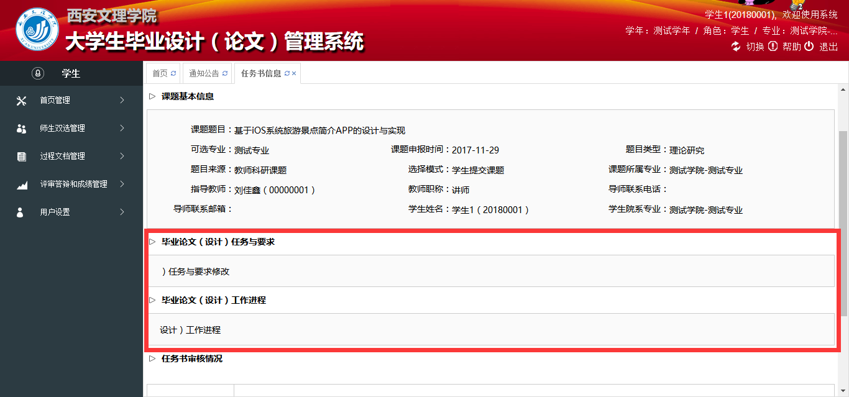
当课题审核通过后，学生再次登录系统，点击师生双选管理，点击查看任务书，

四、提交开题报告
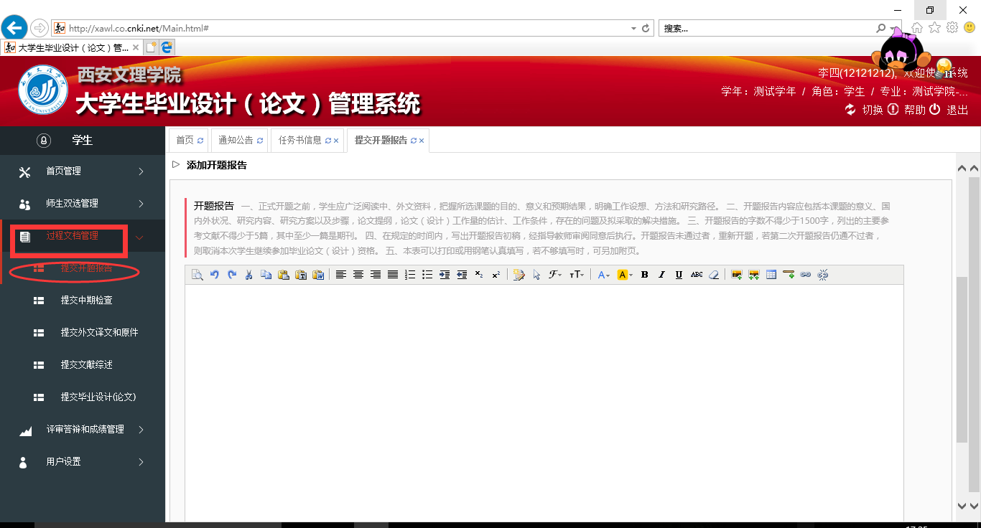
点击过程管理，然后点击提交开题报告，根据注释要求填写相应内容（只粘贴开题报告正文内容即可）。可上传图图片及表格（点击富文本工具栏中的图片按钮），提交中期检查与该操作一致，提交外文译文及文献综述，根据自身需要选择性提交。

五、提交毕业论文
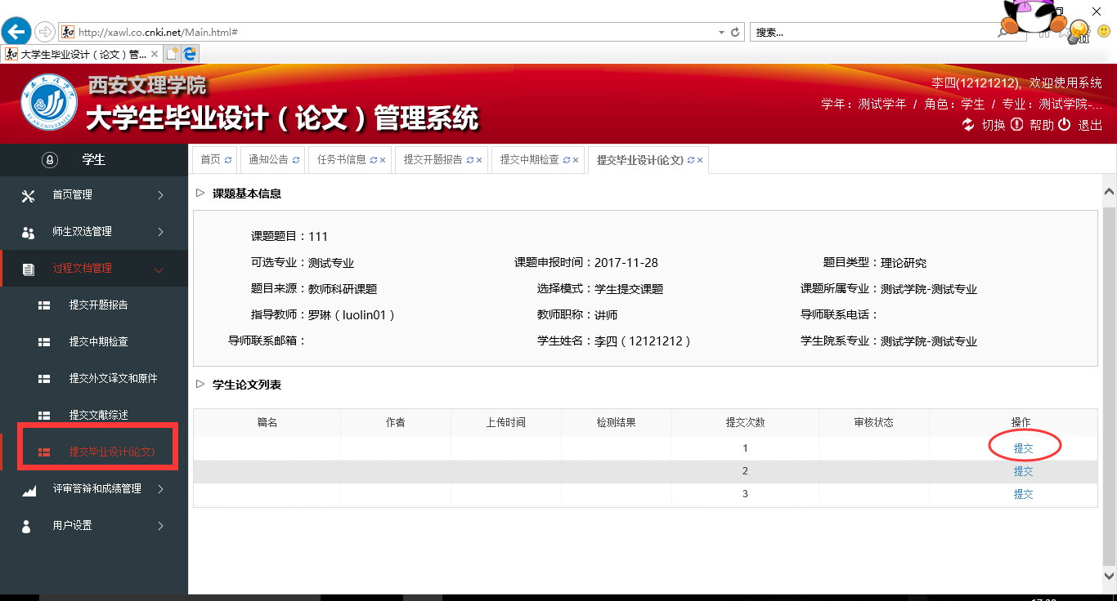
点击提交毕业论文，然后点击提交，跳转到详情界面后，填写关键词、创新点、中英文摘要，之后点击浏览上传整个论文内容，最后提交。
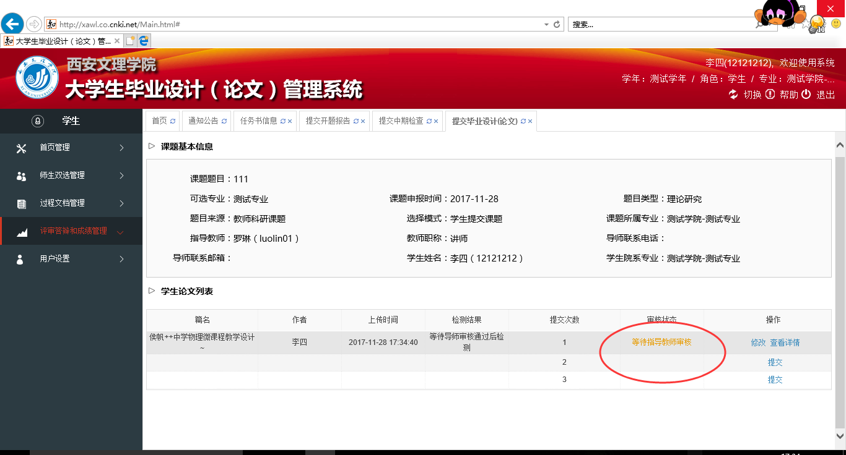

提示等待指导教师审核，这时候学生不需要进行任何操作，耐心等待指导教师审核，直到看到检测结果，切记在第一次上传的论文检测结果出来之前，不要再次提交。

查看答辩安排
点击评阅和成绩管理，查看答辩安排。
